德国贝朗 医用三通 红色

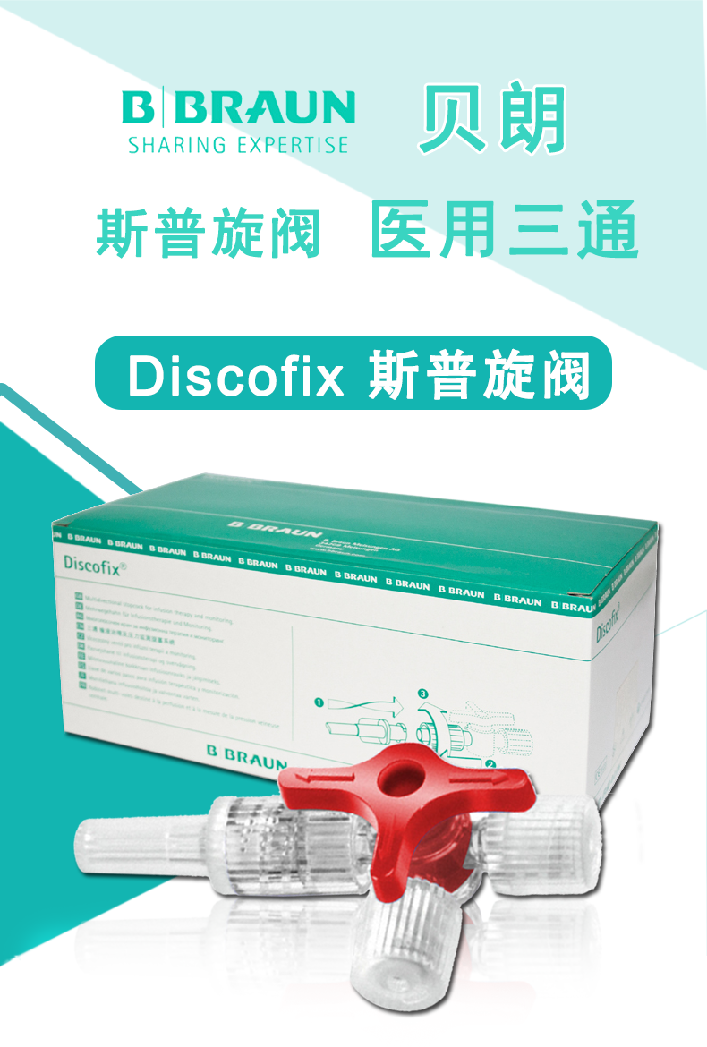
德国贝朗 医用三通 红色 简介:

德国贝朗医用三通（DISCOFIX 耐药三通）主要由旋塞、圆锥接头、保护帽、带/不带延长管组成。用于输液治疗和压力检测。

规格：红色
订货编号：409512CN
灭菌方式：环氧乙烷
贝朗医用三通有效期：36个月
贝朗医用三通Discofix 色码说明：蓝色：静脉用三通，红色：动脉用三通

产品特点：

- 贝朗三通连接牢固、简易, 转换时不必中断，不产生涡流，减少血栓形成，Luer接头既简易又牢靠；

2.贝朗医用三通设计实用，易于操作，可旋转360度，箭头清楚指示流向；

3.耐压性能可靠，气压0.6巴/15秒；液压4.5巴/30分钟，加压输液及血压监测更安全；

4.余量极少，仅有0.08毫升，坚固结构及循环流道，不积存空气；

5.不间断的液流，连贯而笔直的流通管道以及最佳内径为真实压力监测提供了基础；
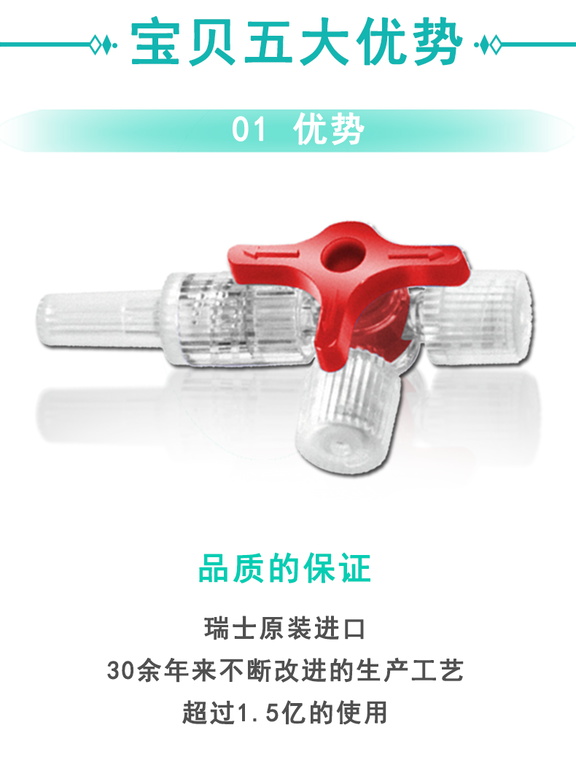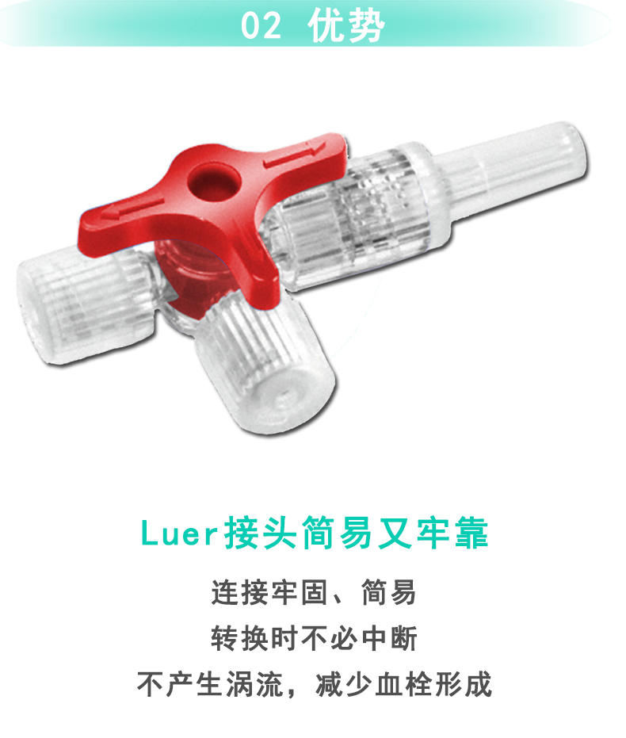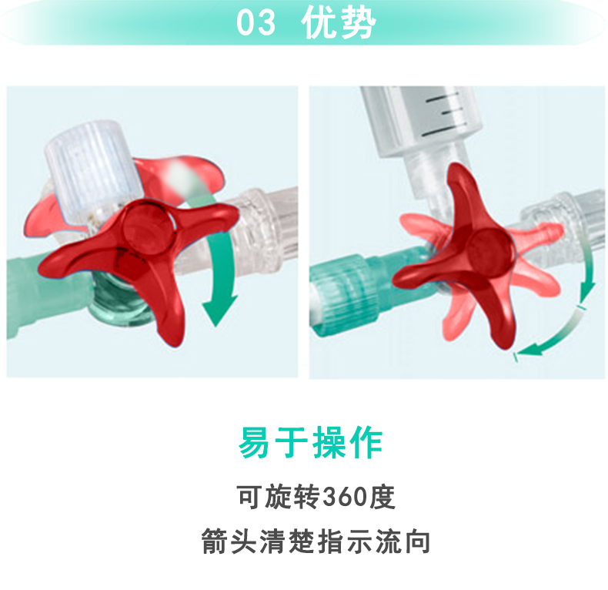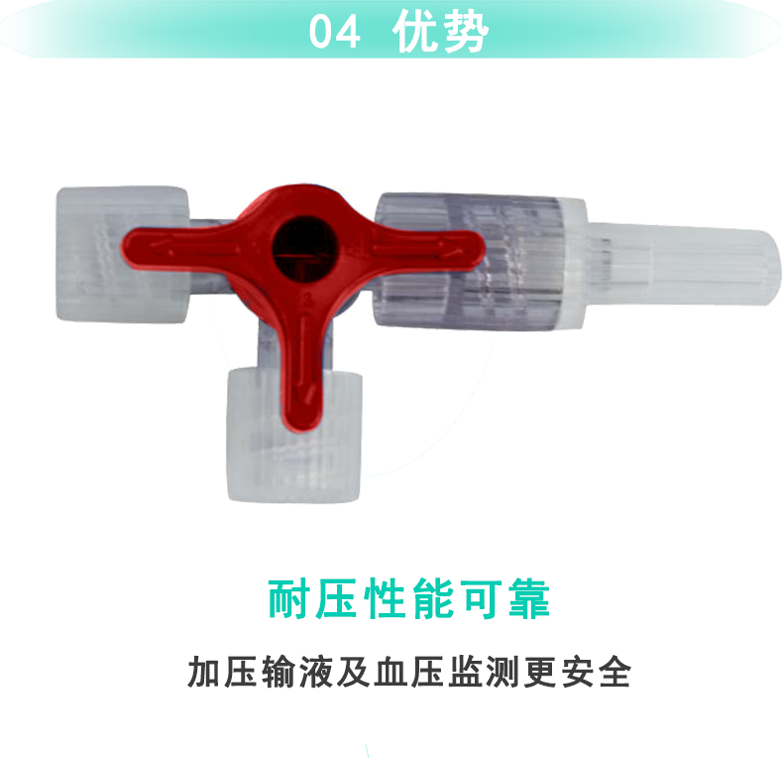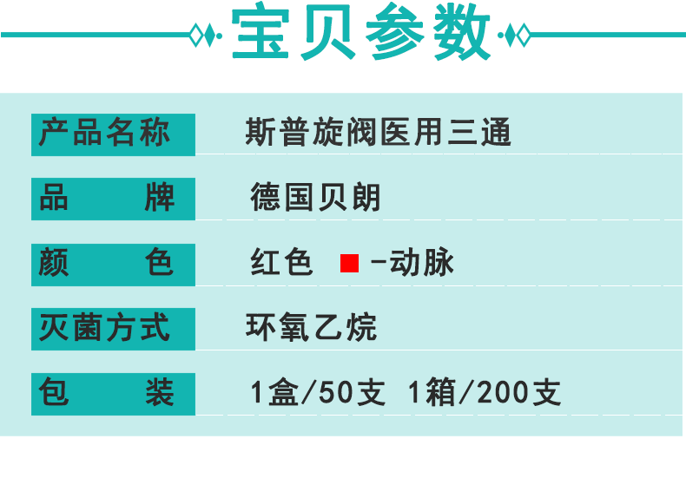

德国B|Braun 贝朗医疗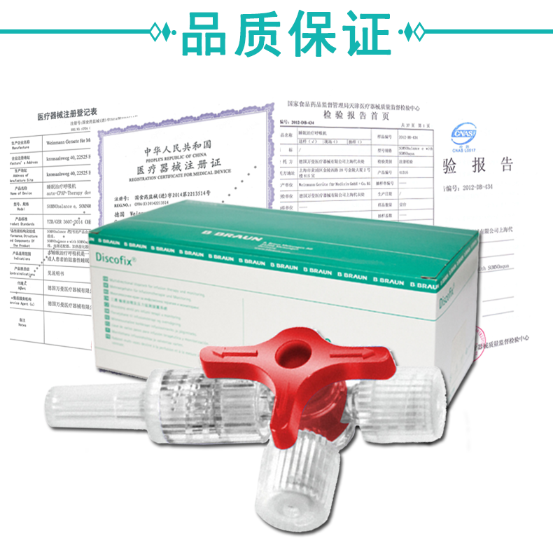

B|Braun 贝朗医疗拥有175年历史，是世界领先的专业医疗设备、医药产品以及手术周边产品供应商，在全球50多个国家建立了分支机构，拥有超过38,000名员工。

贝朗医疗在中国有四个核心事业部，分别是AE蛇牌、医药HC、OPM护理产品和Avitum血液透析。分别面对不同的医疗领域。

德国贝朗动静脉留置针产品列表
留置针品名 | 规格 | 长度/英寸 | 流速ml/min
德国贝朗Introcan-W英初康动静脉留置针 | 24G | 0.7×19 | 22
德国贝朗Introcan Safety -W英全康动静脉留置针 | 24G安全型 | 0.7×19 | 22
德国贝朗 Vasofix 沃素菲 加药壶动静脉留置针 | 24G 带药壶 | 0.7×19 | 22
德国贝朗Vasofix Safety沃素安加药壶安全型动静脉留置针 | 24G 安全型 | 0.7×19 | 22
德国贝朗Introcan-W英初康动静脉留置针 | 22G | 0.9×25 | 35
德国贝朗Introcan Safety -W英全康动静脉留置针 | 22G安全型 | 0.9×25 | 35
德国贝朗 Vasofix 沃素菲 加药壶动静脉留置针 | 22G 带药壶 | 0.9×25 | 35
德国贝朗Vasofix Safety沃素安加药壶安全型动静脉留置针 | 22G 安全型 | 0.9×25 | 35
德国贝朗Introcan-W英初康动静脉留置针 | 20G | 1.1×32 | 60
德国贝朗Introcan Safety -W英全康动静脉留置针 | 20G安全型 | 1.1×32 | 60
德国贝朗 Vasofix 沃素菲 加药壶动静脉留置针 | 20G | 1.1×32 | 60
德国贝朗Vasofix Safety沃素安加药壶安全型动静脉留置针 | 20G安全型 | 1.1×32 | 60
德国贝朗Introcan-W英初康动静脉留置针 | 18G | 1.3×32 | 105
德国贝朗Introcan Safety -W英全康动静脉留置针 | 18G安全型 | 1.3×32 | 105
德国贝朗 Vasofix 沃素菲 加药壶动静脉留置针 | 18G | 1.3×32 | 105
德国贝朗Vasofix Safety沃素安加药壶安全型动静脉留置针 | 18G安全型 | 1.3×32 | 105
德国贝朗Introcan-W英初康动静脉留置针 | 16G | 1.7×50 | 210
德国贝朗Introcan Safety -W英全康动静脉留置针 | 16G安全型 | 1.7×50 | 210
德国贝朗 Vasofix 沃素菲 加药壶动静脉留置针 | 16G | 1.7×50 | 210
德国贝朗Vasofix Safety沃素安加药壶安全型动静脉留置针 | 16G安全型 | 1.7×50 | 210
贝朗三通 | 409511cn | 蓝色
贝朗三通 | 409512cn | 红色

备注：
1、introcan-w 的W代表有翼，如果是S代表无翼。
2、 introcan（英初康）是德国贝朗普通留置针的商品名，introcan safety（英全康）是德国贝朗安全留置针的商品名。

德国贝朗 医用三通 货号：409512CN 红色

销售部电话：021-51601230 钱经理 13816458218

销售部地址：上海市静安区海宁路1399号金城大厦417室

德国贝朗医用三通 409512CN 保修服务承诺：
德国贝朗医用三通 409512CN自购买之日起一年以内由产品本身质量问题（非人为损坏）导致不能正常使用的，免费提供保修服务。超过免费保修时限，提供终身维修服务（仅收取材料成本费）。

我们向您保证您定购的德国贝朗医用三通 409512CN为全新正品，产品保修卡、合格证齐全，所有产品均可享受全国联保服务。

全国联保，统一网上报修，在线24小时内响应。只需要您登录会员中心，在“产品售后”相应页面进行在线提交售后服务申请单，我们的工作人员会在24小时内和您确认并指导进行后续保修处理。

售后服务中心电话：021-51601230

